Правительство Кемеровской области - Кузбасса

Кузбасский государственный технический университет имени Т.Ф. Горбачева
Администрация города Кемерово
ООО «НООЦЕНТР»

Всероссийская научно-практическая конференция с международным участием

АКТУАЛЬНЫЕ ПРОБЛЕМЫ ФУНДАМЕНТОСТРОЕНИЯ
И ГЕОТЕХНИКИ В УСЛОВИЯХ СИБИРСКОГО
ФЕДЕРАЛЬНОГО ОКРУГА

с изданием сборника материалов

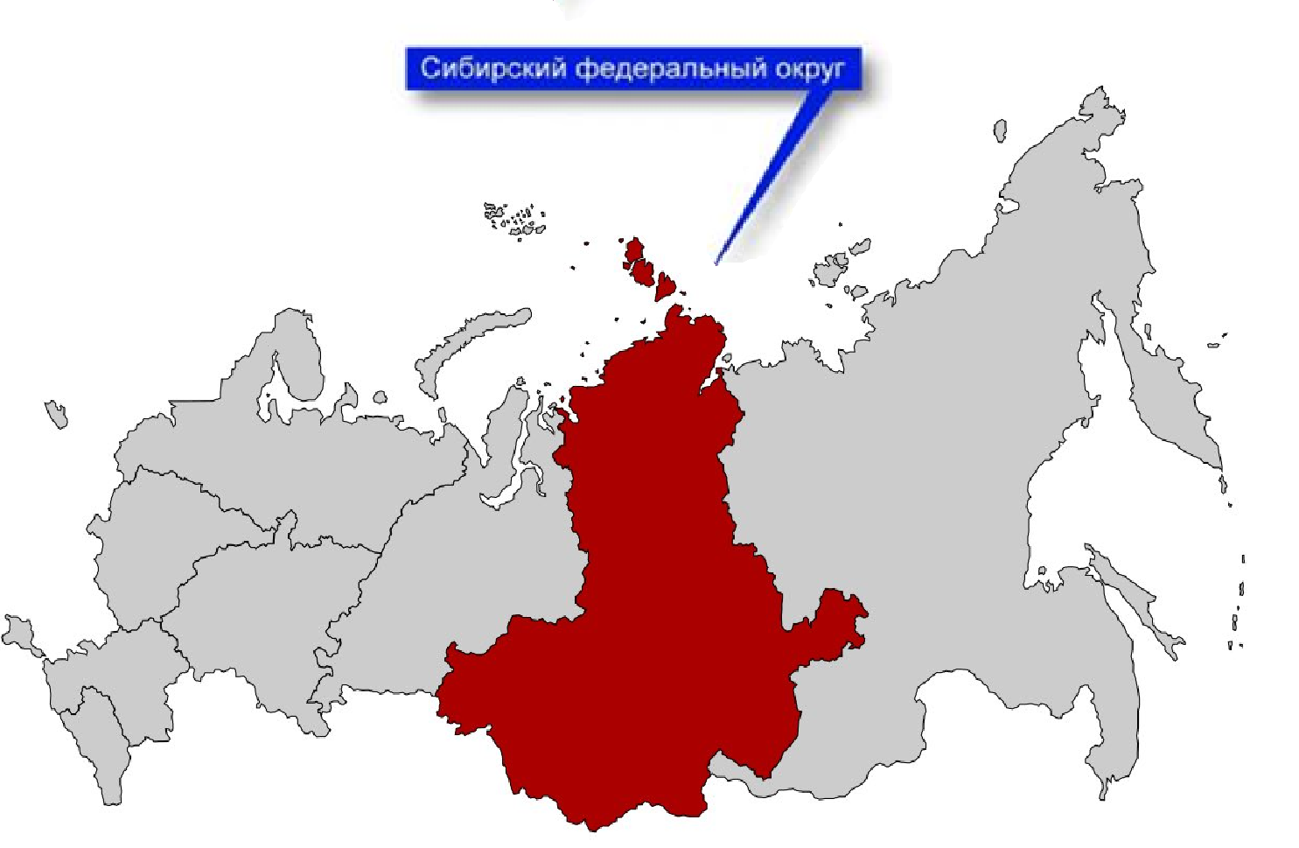
II Информационное сообщение

12-14 мая 2020 г.

г. Кемерово

Уважаемые коллеги!
Кузбасский государственный технический университет имени Т.Ф. Горбачева приглашает Вас принять участие в работе Всероссийской научно-практической конференции с международным участием «Актуальные проблемы фундаментостроения и геотехники в условиях Сибирского федерального округа».

Конференция призвана отразить современное состояние и последние достижения в области фундаментостроения и геотехники, а так же повысить педагогическое мастерство научно-педагогических работников, осуществить обмен современными наработками и опытом в области фундаментостроения и геотехники между ведущими учеными, специалистами и профессорско-преподавательским составом.

На конференцию приглашаются:
- ученые и специалисты, работающие в области фундаментостроения и геотехники;
- научно-педагогические работники;
- специалисты и инженерно-технические работники;
- аспиранты;
- студенты;
- другие заинтересованные лица.

Предполагается работа следующих секций:
- Проблемы инженерных изысканий в строительстве.
- Новые направления фундаментостроения.
- Влияние геотехногенных факторов на состояние конструкций зданий и сооружений.

Программный комитет конференции:
КРЕЧЕТОВ Андрей Александрович, председатель, к.т.н., ректор Кузбасского государственного технического университета имени Т.Ф. Горбачева, г. Кемерово;
АНИСИМОВ Дмитрий Викторович, первый заместитель Главы города Кемерово Правительства Кемеровской области – Кузбасса, г. Кемерово;
КОСТЮК Светлана Георгиевна, заместитель председателя, к.т.н., проректор по научной работе и международному сотрудничеству Кузбасского государственного технического университета имени Т.Ф. Горбачева, г. Кемерово;
ОРЛОВ Глеб Владимирович, заместитель губернатора Кемеровской области по строительству Правительства Кемеровской области – Кузбасса, г. Кемерово;
ПЕЧЕРКИНА Ирина Александровна, начальник департамента строительства Кемеровской области, г. Кемерово.

Оргкомитет конференции:
ПОКАТИЛОВ Андрей Владимирович, председатель, к.т.н., директор Строительного института Кузбасского государственного технического университета имени Т.Ф. Горбачева, г. Кемерово;
ГЕРАСИМОВ Олег Васильевич, к.т.н., генеральный директор ООО «НООЦЕНТР», председатель Кемеровского отделения РОМГГиФ, г. Кемерово;
ГРИГАШКИНА Светлана Ивановна, заместитель председателя, к.э.н., доцент, начальник научно-инновационного управления Кузбасского государственного технического университета имени Т.Ф. Горбачева, г. Кемерово;
КОСТЯКОВА Олеся Владимировна, заместитель начальника департамента строительства Кемеровской области, г. Кемерово;
КУЗНЕЦОВ Илья Витальевич, к.т.н., доцент, заведующий кафедрой строительных конструкций, водоснабжения и водоотведения Строительного института Кузбасского государственного технического университета имени Т.Ф. Горбачева, г. Кемерово;
ПЕВНЕВА Инна Владимировна, к.фил.н., доцент, начальник отдела развития и международного сотрудничества Кузбасского государственного технического университета имени Т.Ф. Горбачева, г. Кемерово;
РЫБАКОВ Александр Иванович, и.о. заместителя начальника управления городского развития администрации города Кемерово, г. Кемерово;
УГЛЯНИЦА Андрей Владимирович, д.т.н., профессор, лауреат премии Правительства РФ в области науки и техники, профессор кафедры строительного производства и экспертизы недвижимости Строительного института Кузбасского государственного технического университета имени Т.Ф. Горбачева, г. Кемерово;
ШАБАЕВ Сергей Николаевич, к.т.н., доцент, заведующий кафедрой автомобильных дорог и городского кадастра Строительного института Кузбасского государственного технического университета имени Т.Ф. Горбачева, г. Кемерово;
ШАБАНОВ Евгений Анатольевич, к.т.н., доцент, заведующий кафедрой строительного производства и экспертизы недвижимости Строительного института Кузбасского государственного технического университета имени Т.Ф. Горбачева, г. Кемерово;
ШАЛАМАНОВ Виктор Александрович, д.т.н., профессор кафедры автомобильных дорог и городского кадастра Строительного института Кузбасского государственного технического университета имени Т.Ф. Горбачева, г. Кемерово;

Научный комитет конференции:
ГОТМАН Альфред Леонидович, д.т.н., профессор, главный специалист НИИОСП
им. Н.М. Герсеванова, вице президент РОМГГиФ, г. Москва;
КУДРЯВЦЕВ Сергей Анатольевич, д.т.н. профессор, проректор по научной работе Дальневосточного государственного университета путей сообщения, член РОМГГиФ,г. Хабаровск;
КУЗНЕЦОВ Илья Витальевич, к.т.н., доцент, заведующий кафедрой строительных конструкций, водоснабжения и водоотведения Строительного института Кузбасского государственного технического университета имени Т.Ф. Горбачева, г. Кемерово;
НОСКОВ Игорь Владиславович, к.т.н., профессор, заведующий кафедрой «Основания, фундаменты, инженерная геология и геодезия» АлтГТУ им. И.И. Ползунова., почетный работник высшего профессионального образования РФ, советник РААСН, член РОМГГиФ, г. Барнаул;
НУЖДИН Леонид Викторович, к.т.н., профессор кафедры «Инженерная геология, основания и фундаменты» Новосибирского государственного архитектурно-строительного университета (Сибстрин), член президиума РОММГиФ, Новосибирск;
ПОЛИЩУК Анатолий Иванович, д.т.н., профессор, заведующий кафедрой «Основания и фундаменты» КубГАУ им. И.Т. Трубилина, член президиума РОМГГиФ,г. Краснодар;
ПОНОМАРЁВ Андрей Будимирович, д.т.н., профессор, заведующий кафедрой «Строительного производства и геотехники» ПНИПУ, член президиума РОМГГиФ, г. Пермь;
ПРОНОЗИН Яков Александрович, д.т.н., профессор кафедры «Геотехника» Тюменского индустриального университета, член РОМГГиФ, г. Тюмень;
УГЛЯНИЦА Андрей Владимирович, д.т.н., профессор, лауреат премии Правительства РФ в области науки и техники, профессор кафедры строительного производства и экспертизы недвижимости Строительного института Кузбасского государственного технического университета имени Т.Ф. Горбачева, г. Кемерово;
ШАБАЕВ Сергей Николаевич, к.т.н., доцент, заведующий кафедрой автомобильных дорог и городского кадастра Строительного института Кузбасского государственного технического университета имени Т.Ф. Горбачева, г. Кемерово;
ШАБАНОВ Евгений Анатольевич, к.т.н., доцент, заведующий кафедрой строительного производства и экспертизы недвижимости Строительного института Кузбасского государственного технического университета имени Т.Ф. Горбачева, г. Кемерово;
ШАЛАМАНОВ Виктор Александрович, д.т.н., профессор кафедры автомобильных дорог и городского кадастра Строительного института Кузбасского государственного технического университета имени Т.Ф. Горбачева, г. Кемерово;
ШУЛЯТЬЕВ Олег Александрович, к.т.н., заместитель директора по научной работе Научно-исследовательского, проектно-изыскательского и конструкторско-технологического института оснований и подземных сооружений им. Н.М. Герсеванова, г. Москва

Секретарь:
ШУМКИНА Татьяна Федоровна, к.х.н., доцент, заместитель директора Строительного института Кузбасского государственного технического университета имени Т.Ф. Горбачева,
г. Кемерово.

Место проведения конференции:
Конференция проводится в г. Кемерово, в главном корпусе Кузбасского государственного технического университета имени Т.Ф. Горбачева по адресу: 650000, Россия, Кемерово, ул. Весенняя, 28, аудитория 1232. Проезд от авто- и железнодорожного вокзала трамваем №5, №8 до остановки «Площадь «Волкова».

Почтовый адрес:
650000, Кемерово, ул. 50 лет Октября, 19, ауд. 4209
Дирекция Строительного института
Телефон/факс: 8(3842) 39-69-32, вн. 40-45
Эл. почта: conferenzija2018@mail.ru
Контактное лицо: Щербакова Наталья Васильевна.

ПОРЯДОК УЧАСТИЯ В РАБОТЕ КОНФЕРЕНЦИИ

Для участия в конференции необходимо заполнить заявку по указанной форме (в конце этого письма). Файлы с материалами отправляются на адрес оргкомитета conferenzija2018@mail.ru с пометкой «АПФГ 2020» до 1 апреля 2020 г.
Требования и пример оформления статей указанны ниже. Заявка прикладывается в виде отдельного файла.
К началу работы конференции будет издан сборник материалов, индексируемый в РИНЦ (с присвоением номера ISBN).
Участие в конференции и публикация в сборнике БЕСПЛАТНОЕ.

За содержание материалов статей и стендового доклада несут ответственность авторы. Статьи подлежат проверке на плагиат. Оригинальность представленных материалов должна быть не менее 70%. Минимальное количество страниц статьи для публикации в сборнике для размещения в РИНЦ – не менее 3-х. Оргкомитет имеет право отклонить материалы статьи. Заявки без указания секций НЕ ПРИНИМАЮТСЯ! Будьте внимательны при заполнении.
По результатам работы конференции статьи, отобранные научным комитетом, будут рекомендованы к публикации с индексацией в международных базах данных WoS, Scopus.
Требования к оформлению будут высланы авторам отобранных статей.
Информация о конференции находится на сайте научно-инновационного портала КузГТУ http://science.kuzstu.ru/event/events-calendar/.

Надеемся на Ваше участие и просим Вас способствовать распространению информации о конференции среди Ваших коллег и всех заинтересованных лиц и организаций!

Требования к оформлению

Текстовый редактор | Microsoft Word
Формат листа | A4
Поля | верхнее/нижнее – 2,5 см, левое/правое – 2,5 см
Основной шрифт | Times New Roman
Размер шрифта основного текста | 14 пунктов
Межстрочный интервал | единичный
Выравнивание текста | по ширине
Автоматическая расстановка переносов | включена
Абзацный отступ (красная строка) | 1,25 см
Нумерация страниц | не ведется
Рисунки | внедрены в текст
Схемы, структуры и прочее | внедрены как рисунки
Ссылки на литературу | в квадратных скобках [1, с. 2], библиографический список в конце текста
Предоставляемый формат файлов | .doc, .docx
Формулы | включенные в основной текст, должны полностью набираться в редакторе формул Microsoft Equation с выравниванием по центру и пропуском строки сверху и снизу (номер формулы выравнивается по правому краю поля). Размеры всех элементов формул должны быть соизмеримы с текстовыми размерами.

Материалы стендового доклада оформляются на листах ватмана формата А0 (не более 4-х листов), размер шрифта – не менее 36 пунктов.

Пример оформления статьи:

УДК 624.131.7:519.688

СОКОЛОВ М.В., аспирант (КузГТУ)
г. Кемерово, Россия

ПРОГНОЗ РАСПРЕДЕЛЕНИЯ НАПРЯЖЕНИЙ В НЕОДНОРОДНОМ ИСКУССТВЕННОМ МАССИВЕ

В строительной отрасли важным вопросом является устойчивость искусственных грунтовых оснований, имеющих сложное слоистое строение из различных видов грунтов [1]. Для повышения надежности искусственных массивов имеет место рассмотреть геомеханический аспект, заключающийся в анализе напряженного состояния массива при заданных геомеханических условиях [2]…

СПИСОК ЛИТЕРАТУРЫ
1. Коновалов, П.А. Основания и фундаменты реконструируемых зданий.– 4-е изд., перераб. и доп. – Москва: ВНИИНТПИ, 2000.– 321с.
2. Курленя, М.В. Техногенные геомеханические поля напряжений / М.В. Курленя, В.М. Серяков, А.А. Еременко. – Новосибирск: Наука, 2005. – 264 с.

Бланк заявки:

ЗАЯВКА НА УЧАСТИЕ В конференции
«Актуальные проблемы фундаментостроения и геотехники в условиях Сибирского
федерального округа»

Ф.И.О. автора(ов) (полностью)___________________________________________________________

Должность, ученая степень и звание_____________________________________________________

Название и полный адрес организации___________________________________________________

Тема доклада, статьи___________________________________________________________________

Наименование секции__________________________________________________________________

Форма участия (с докладом, стендовый доклад, без доклада, заочно)_______________________________________

Телефон /Факс_________________________________________________________________________

Е-mail_________________________________________________________________________________

Дата заполнения_______________________________________________________________________

Подпись_______________________________________________________________________________

